**ВХОДНАЯ КОНТРОЛЬНАЯ РАБОТА по химии для 11 класса**

**(I вариант - ЕГЭ)**

**Часть 1.**

*Выберите один правильный ответ*

1. Взаимодействие карбоновой кислоты и спирта относится к реакциям:

а) гидратации б) нейтрализации в) этерификации г) гидрогенизации

1. Общая формула класса алкенов:

а) СnH2n б) СnH2n+2  в) СnH2n-2 г) СnH2n+1ОН

1. Изомерами являются:

а) пропан и пропен б) бутин-1 и бутен-2

в) бутан и пропан г) пентен-2 и пентен-1

1. Образование бензола происходит в результате тримеризации:

а) этана б) этанола в) этена г) этина

1. Какую валентность проявляет углерод в органических соединениях?

а) 3 б) 4 в) 2 г) 1

1. Какой класс веществ будет изомерен для алкинов?

а) алканы б) алкены в) алкадиены г) циклоалканы

1. Какая гибридизация характерна для атома углерода в молекулах алканов?

а) sp б) sp2 в) sp3 г) нет гибридизации

1. Гомологами будут являться:

А) бутан и пропан б) бутан и 2-метилпропан

в) бутин-1 и бутин-2 г) метаналь и метанол

1. Верны ли следующие суждения о свойствах указанных кислородсодержащих органических соединений?

А. Метаналь взаимодействует с гидроксидом меди (II).

Б. Муравьиная кислота вступает в реакцию «серебряного зеркала».

1) верно только А б) верно только Б

в) верны оба суждения г) оба суждения неверны

1. Качественная реакция на белки:

а) взаимодействие с бромной водой б) реакция «серебряного зеркала»

в) биуретовая г) взаимодействие с хлоридом железа (III)

**Часть 2**

1. Установите соответствие между названием вещества и его принадлежностью к определённому классу органических соединений.

НАЗВАНИЕ ВЕЩЕСТВА КЛАСС ОРГАНИЧЕСКИХ СОЕДИНЕНИЙ

А) этанол 1) алкины

Б) пропаналь 2) спирты

В) этилен 3) альдегиды

Г) ацетилен 4) алкены

1. С бутаном могут взаимодействовать

а) кислород б) бром в) перманганат калия

г) вода д) азотная кислота е) хлороводород

3. Установите соответствие между названием вещества и продуктом, который преимущественно образуется при взаимодействии этого вещества с хлором: к каждой позиции, обозначенной буквой, подберите соответствующую позицию, обозначенную цифрой.

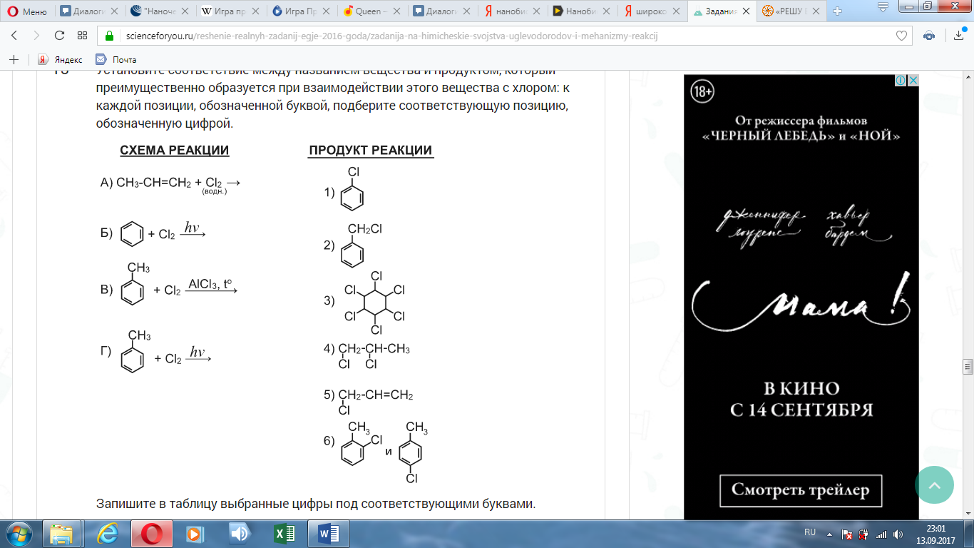

**Часть 3**

1. Некоторое вещество, представляющее собой соль органического происхождения, содержит по массе 12,79% азота, 43,84% углерода и 32,42 % хлора и образуется при взаимодействии первичного амина с хлорэтаном.

На основании данных условия задачи:

1) произведите вычисления, необходимые для нахождения формулы исходного органического вещества;

2) установите его молекулярную формулу;

3) составьте структурную формулу этого вещества, которая отражает порядок связей атомов в молекуле;

4) напишите уравнение реакции получения этого вещества из первичного амина и хлорэтана.

1. Напишите уравнения реакций, с помощью которых можно осуществить следующие превращения:

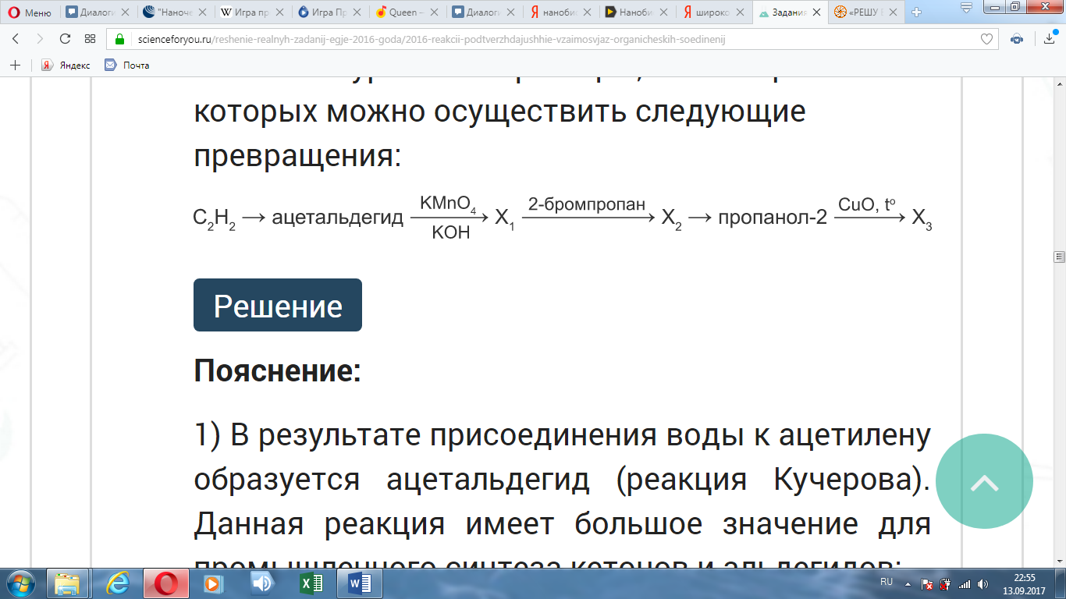

**ВХОДНАЯ КОНТРОЛЬНАЯ РАБОТА по химии для 11 класса**

**(II вариант)**

**Часть 1.**

Выберите один правильный ответ

1. Типичные реакции для веществ из класса алканов – это реакции…

а) гидратации б) нейтрализации в) замещения г) присоединения

1. Общая формула класса алкинов:

а) СnH2n б) СnH2n+2  в) СnH2n-2 г) СnH2n+1ОН

1. Изомерами являются:

а) пропан и пропен б) бутин-1 и бутин-2

в) бутан и пропан г) пентен-2 и циклобутан

1. Какое вещество способно проявлять свойства и альдегидов и многоатомных спиртов?

а) глюкоза б) муравьиная кислота в) ацетальдегид г) диэтиловый эфир

1. Веществу, имеющему формулу С6Н6,  соответствует название…

а) фенол б) гексен в) гексин г) бензол

1. Какой класс веществ будет изомерен для алкенов?

а) алканы б) алкены в) алкадиены г) циклоалканы

1. Какая гибридизация характерна для атома углерода в молекулах алкенов?

а) sp б) sp2 в) sp3 г) нет гибридизации

1. Гомологами будут являться:

А) бутан и пропен б) бутан и 2-метилпропан

в) бутин-1 и пропин-1 г) метаналь и метанол

1. Верны ли следующие суждения о свойствах метана и фенола?

А. Метан образует с воздухом взрывоопасную смесь.

Б. Водный раствор фенола называется карболовой кислотой.

1) верно только А б) верно только Б

в) верны оба суждения г) оба суждения неверны

1. Качественная реакция на альдегиды:

а) взаимодействие с бромной водой б) реакция «серебряного зеркала»

в) биуретовая г) взаимодействие с хлоридом железа (III)

**Часть 2**

1. Установите соответствие между названием вещества и его молекулярной формулой.

НАЗВАНИЕ ВЕЩЕСТВА МОЛЕКУЛЯРНАЯ ФОРМУЛА

А) этанол 1) С2Н4

Б) пропаналь 2) С2Н5ОН

В) этилен 3) С3Н6О

Г) ацетилен 4) С2Н2

1. Сложные эфиры образуются при взаимодействии пропановой кислоты с

а) натрием б) этанолом в) глицерином

г) пропаналем д) пропанолом е) оксидом меди

**Часть 3**

1. Осуществите превращение

метан ацетилен бензол хлорбензол фенол

1. Решите задачу:

Найдите молекулярную формулу вещества, содержащего по массе 82,8% углерода и 17,2% водорода. Плотность данного вещества по водороду равна 29.